Bonjour,

Nous vous faisons parvenir ces dépliants du Club de lecture d’été TD pour que vous puissiez les remettre aux élèves de votre école avec leurs bulletins de fin d’année.

Saviez-vous que le Club de lecture d’été TD est le plus important programme du genre au Canada? Bilingue et gratuit, il s’adresse à tous les enfants, peu importe leur âge, leurs goûts et leurs aptitudes. Il est offert dans plus de 2 200 bibliothèques publiques partout au pays, ainsi que sur le Web. Il met en vedette des œuvres et des artistes canadiens et invite les enfants à découvrir le plaisir de lire à leur façon, pour que l’amour de la lecture les accompagne toute leur vie.
Merci de remettre au ou à la bibliothécaire de votre école le matériel du Club (matériel pour les enfants et matériel promotionnel). Nous vous en présentons un aperçu au dos de cette lettre. Ainsi, le ou la bibliothécaire pourra parler du Club aux personnel enseignant, aux élèves et aux parents.
Voici quelques conseils pour promouvoir la lecture estivale :
- Parlez du Club de lecture d’été TD à votre prochaine réunion du personnel.
- Parlez-en aussi avec les parents et les éducatrices-éducateurs dans les comités d’écoles, dans les centres pour la famille ou lors d’activités communautaires.
- Annoncez le Club dans votre bulletin interne, sur votre site Web ou dans vos communications aux parents.
- Invitez le personnel enseignant et le ou la bibliothécaire de votre école à contacter une bibliothèque de votre communauté qui participe au Club : ils pourront unir leurs efforts pour promouvoir le Club, soit en classe, soit lors d’une visite en succursale.
- Invitez les élèves à visiter le site Web du Club au clubdelecturetd.ca.

Merci de nous aider à faire connaître le Club de lecture d’été TD à vos élèves. Ensemble, passons le mot : lire est un plaisir!

Pour toute question au sujet de cet envoi, contactez :

Ingrid Doucette
Club de lecture d’été TD, Bibliothèque et Archives Canada
Ingrid.Doucette@bac-lac.gc.ca

CLUB DE LECTURE D’ÉTÉ TD 2024
Matériel promotionnel pour votre établissement
Dépliant sur les livres vedettes du Club  Donnez un dépliant à chaque élève en même temps que son bulletin de fin d’année. | 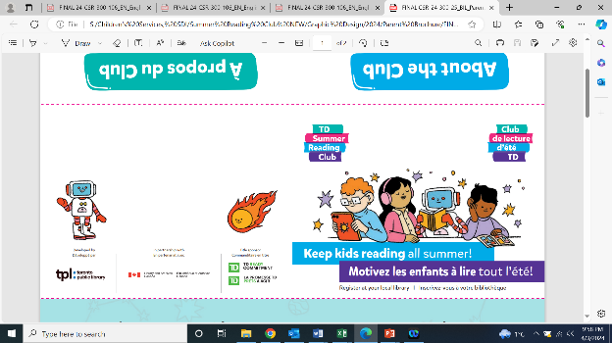
Affiche  Posez l’affiche du Club bien en vue dans votre école.  Notre affiche en format 11 x 17 est bilingue recto verso. | 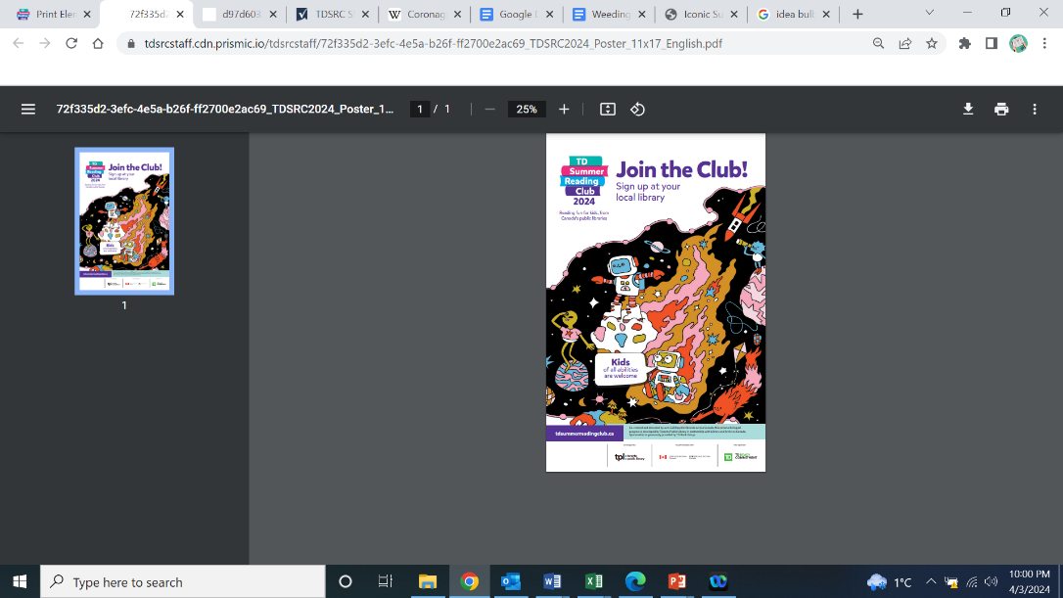  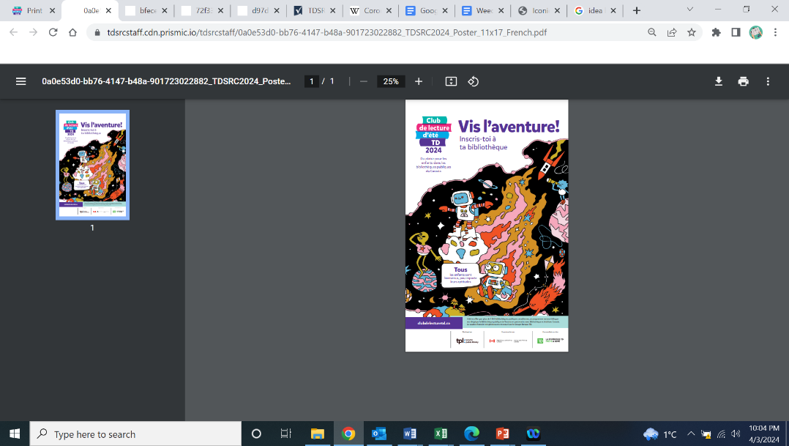
Matériel pour les enfants (distribué par les bibliothèques publiques participantes)
Carnet du Club  - carnet bilingue pour la petite enfance (0-5 ans) et leurs parents, éducatrices et éducateurs  - carnet bilingue pour les enfants d’âge scolaire (6-12 ans)  - carnet accessible offert en plusieurs formats : audio, gros caractères, braille et police OpenDyslexic (offert sur le site Web du Club et dans les bibliothèques participantes) |   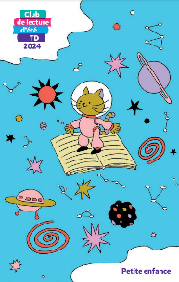
Autocollant avec code d’accès Web  Chaque autocollant a un code unique qui permet aux enfants de s’inscrire sur le site Web du Club et de se créer un carnet virtuel. Ils auront aussi accès à des livres numériques gratuits et pourront collectionner des écussons récompensant leurs lectures et leurs activités en ligne. | 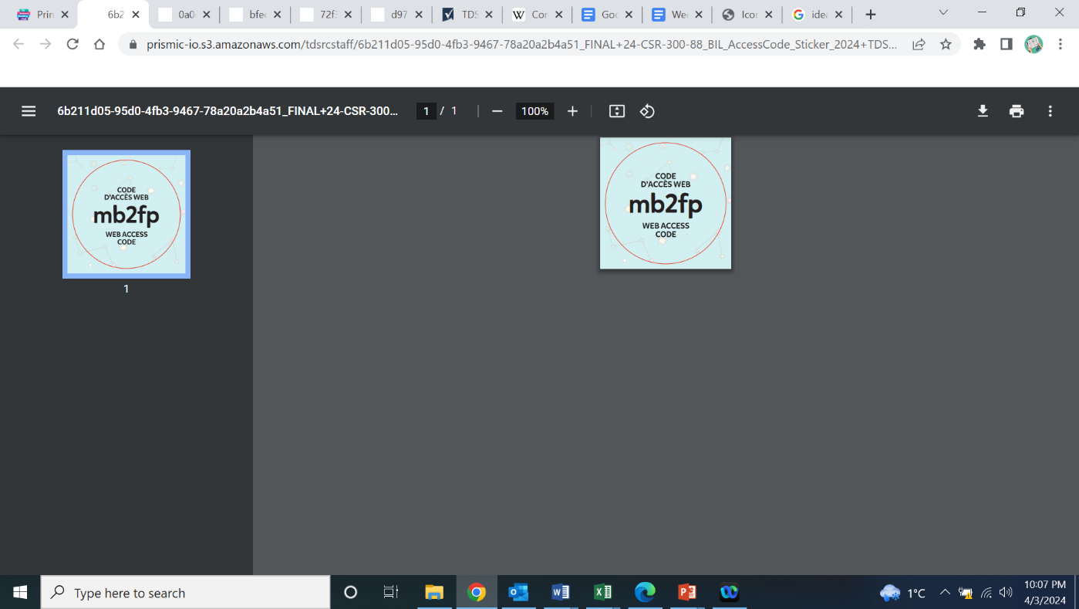
Agamographe  L’agamographe est un bricolage où l’image change selon l’angle de vue. Il vient avec des instructions de pliage, des blagues, des questions-réponses amusantes et une invitation à s’inscrire au Club. |   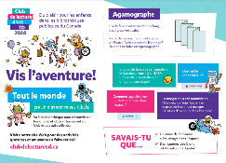
Autocollants  Les parents et les éducatrices et éducateurs peuvent les utiliser pour motiver les enfants à lire. | 